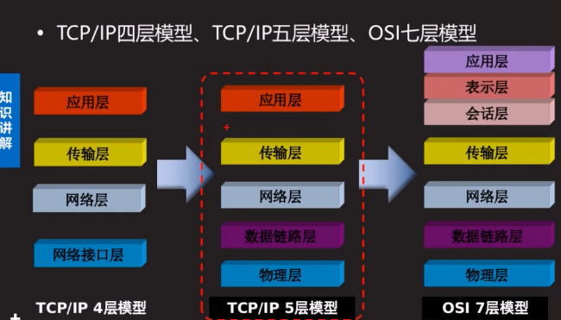

**TCP/IP协议族**

应用层：HTTP、FTP、TFTP、SMTP、SNMP、DNS

传输层：TCP、UDP

网络层：ICMP、IGMP、IP、ARP、RARP

数据链路层+物理层：由底层网络定义的协议

数据的封装与解封装的过程

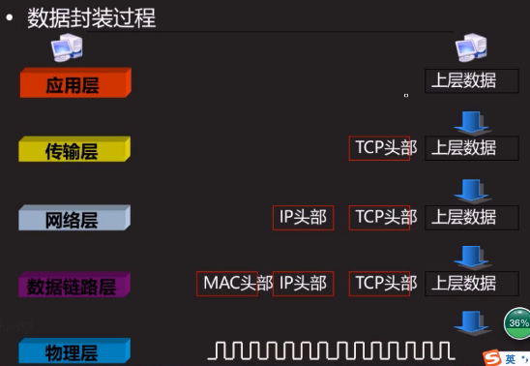

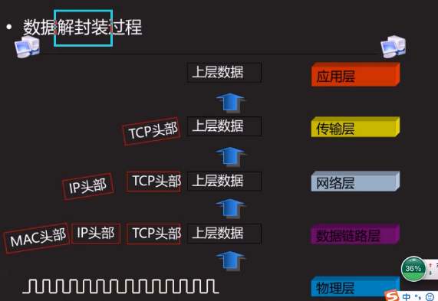

单位：

物理层：二进制比特流

数据链路层：数据帧

网络层：数据包

传输层：数据段

设备：

应用层：计算机

传输层：防火墙

网络层：路由器

数据链路层：交换机

物理层：网卡

**物理层：**

以太网接口

RJ-45（铜线，通电）：RJ是描述公用电信网络的接口，常见的有RJ-11和RJ-45

光纤接口（玻璃纤维，通光）：用以稳定的但不永久地连接两根或多根光纤的无源组件

FC圆形带螺纹光纤接口

ST卡接式圆形光纤接口

SC方形光纤接口

LC窄体方形光纤接口

MT-RJ收发一体的方形光纤接口

双绞线（传输范围150米）：是目前使用最广，价格相对便宜的一种传输介质，有两根绝缘铜导线相互缠绕组成，以减少对临近线的电气干扰，由若干对双绞线构成的电缆被称为双绞线电缆。

分类：UTP：非屏蔽双绞线

STP：屏蔽双绞线

标准：类型 传输速率

cat5 100Mbps

cat5e 100Mbps

cat6 1000Mbps(1Gbps)

cat7 10000Mbps(10Gbps)

连接：T568A：白绿、绿、白橙、蓝、白蓝、橙、白棕、棕

T568B：白橙、橙、白绿、蓝、白蓝、绿、白棕、棕

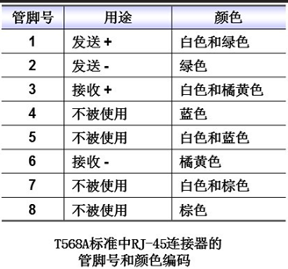

线缆的连接：

标准网线（直连线）：交换机直通线

交叉线：相同设备，其他都是交叉线

全反线（控制线、console线）：用来给设备下达命令的线

其他情况：版本较新的设备可以随意使用标准与交叉网线而不受限制，设备本身具有自动识别功能

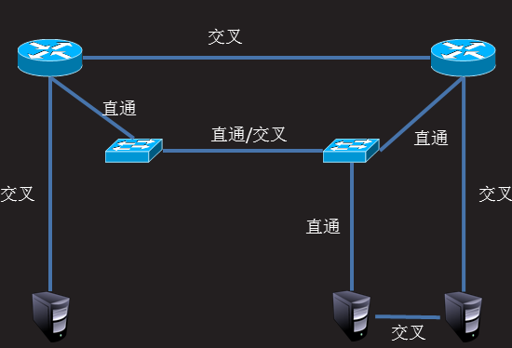

直通线也叫标准网线，用于连接不同的设备；交叉网线用于连接相同的设备；全反线主要用于计算机的串口和路由器或交换机的console（控制口）相连。但是也存在特例：计算机直接连接路由器用交叉线 交换机与交换机相连使用交叉线或直通线。

网络接口卡

连接计算机和网络硬件

有一个唯一的网络节点地址

按照速率可以分为10M网卡、10/110自适应网卡和千兆网卡

按照总线类型可以分为ISA网卡、PCI网卡等

按照提供的线缆接口可以分为RJ-45接口网卡、光纤网卡等

便携式电脑可以使用PCMCIA网络接口卡

中继器

放大信号

延长网络传输距离

成本低

只包含一个输入端口和输出端口，所以只能接受和转发数据流